# https://ds04.infourok.ru/uploads/ex/0abc/000f8793-1de0416e/hello_html_516a88ba.pnghttps://ds04.infourok.ru/uploads/ex/0abc/000f8793-1de0416e/hello_html_516a88ba.png

## Безопасность детей весной

**Наступила весна, и родители с детьми устремились во дворы, парки, на улицы, чтобы подышать воздухом и отдохнуть от зимнего ненастья. Становится людно, машины, стоявшие на зимних парковках, выезжают из дворов. Появляются велосипедисты и байкеры, спортсмены надевают ролики и встают на скейты, да и ваш собственный малыш уже совсем не хочет сидеть на месте, ему нужно бегать, прыгать и лазать. Как уберечь его в это время, не лишая активной радости?**

* Начните с правильной подготовки к улице. Выберите одежду по сезону, она должны быть светлой, чтобы не нагреваться на солнце, гигроскопичной, чтобы испарять пот, и с яркой заметной деталью, чтобы легко найти малыша в толпе, если он убежит.

Избегайте шнурков, поясов, лент и других украшений, которые могут послужить источником травмы. Помимо того, что о развязанный шнурок можно просто споткнуться, свободно свисающие детали одежды могут запутаться в движущихся деталях качелей, каруселей, аттракционов, зацепиться за что-либо при скатывании с горки.

* Головной убор ребенка должен быть полым, а не плотно прилегающим, иначе ребенок будет перегреваться, так же он не должен закрывать обзор.

Обязательно пришейте к уличной одежде ребенка «фликеры», они защитят малыша от спортсменов на скейтах, роликах и велосипедах. Положите в карманы бирки с номером телефона, на случай, если ребёнок потеряется.

* Не запрещайте ребенку лазать по деревьям. Мало кто из детей преодолевает этот соблазн, а потому велика вероятность, что ребенок сделает это в ваше отсутствие. Научите его выбирать те деревья, которые наиболее безопасны для лазания. Они должны иметь крепкие нижние ветви, желательно стелющиеся по земле, а вокруг дерева не должно быть в опасной близости выступающих твердых предметов, камней и асфальтового покрытия.

[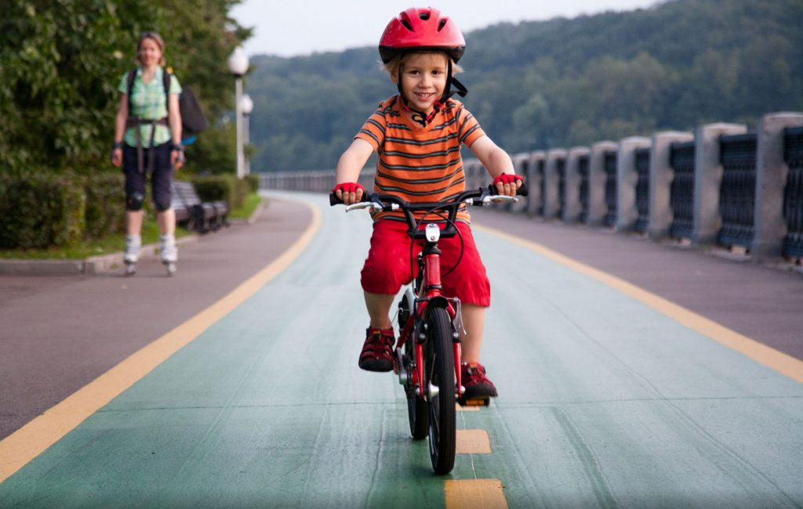](https://vospitanie.guru/wp-content/uploads/2019/06/Rebenok-na-velosipede.jpg)

Детей весной на улице подстерегает множество опасностей. Грамотный разговор с ребенком и объяснение всех опасностей снижает риск ребенка попасть в беду до нуля. Нельзя, не объяснив ребенку [правила поведения на улице](https://vospitanie.guru/povedenie/bezopasnost-detej-na-ulitse-i-pravila-povedeniya-v-obshhestvennyh-mestah), требовать от него их выполнения.

Прежде всего, ребенок должен знать следующее:

* **При выходе на улицу брать родителя за руку.**
* **Идти впереди родителей, а не сзади.**
* **При катании на велосипеде, роликах надевать защитный шлем, перчатки, щитки на руки и голени, наколенники и налокотники. Асфальт и тротуарная плитка очень твердые, и падение на них может завершиться переломом или сильным ушибом**.
* **Не есть что-либо в процессе игры.**
* **Подходить к водоемам только в присутствии взрослого.**
* **Не бегать на проезжей части и возле нее.**
* **Обходить стороной бродячих животных — весной они особенно активны и могут представлять угрозу.**
* **Не общаться с незнакомыми людьми, не соглашайся на просьбы о помощи.**
* **Важно! Эти правила ребенок должен знать до того момента, как будет вести активный образ жизни в весенний период времени. Родитель всегда должен быть примером хорошего поведения. Наглядный образец гарантирует**[**безопасность детей**](https://vospitanie.guru/povedenie/konsultatsii-dlya-roditelej-o-detskoj-bezopasnosti-na-doroge-i-doma)**весной.**

*Подготовила воспитатель дошкольного образования:*

*Алла Константиновна Колесник*

**Администрация, профком**